

Hoàn cọc 100% nếu khách rớt Visa Đoàn
Khám Phá Đài Loan (05 ngày 04 đêm)
Bay thẳng Vào ĐÀI TRUNG - Ra ĐÀI BẮC cùng CHINA AIR

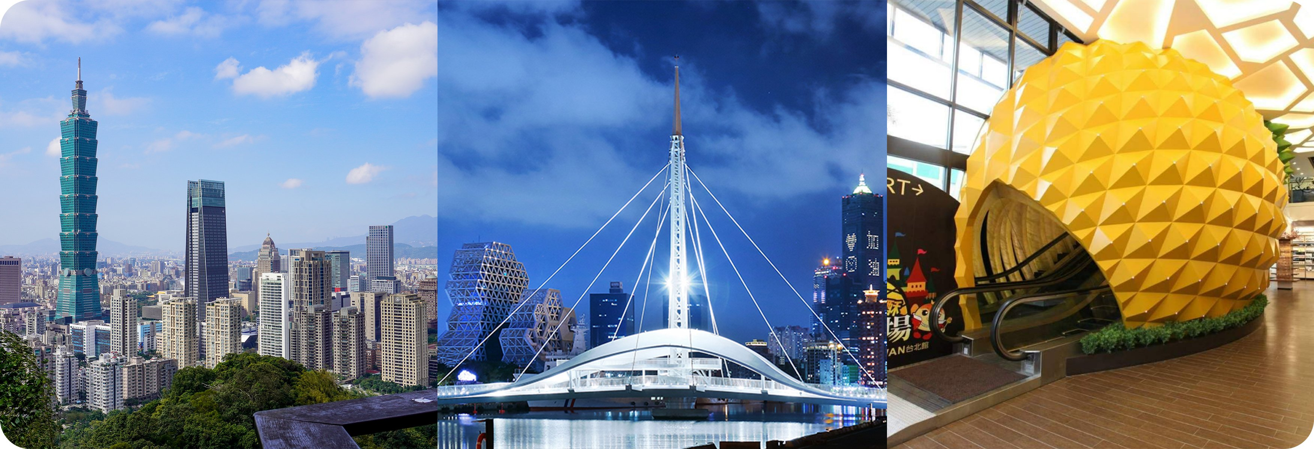
- Điểm nổi bật:
- Tặng bữa ăn “Bò Beefsteak”
- Tặng bữa ăn “buffet lẩu Qian Ye”
- Tặng vé trải nghiệm “Vòng Đu quay Mặt Trời” ngắm cảnh Đài Trung về đêm
- Tặng Đèn Thiên Đăng tại “PHỐ CỔ THẬP PHẦN” (04 khách/đèn).
- Tặng Vé du thuyền dạo quanh “NHẬT NGUYỆT ĐÀM”.
- Chiêm bái “Phật Quang Sơn Tự’’ Thủ đô Phật Giáo Đài Nam vô cùng hùng vĩ.
- Đầm liên trì bao gồm quần thể công trình chùa , miếu ,.. như : Đền Bảo Sanh Đại Đế , Gác Xuân Thu,Tháp Long Hổ, Miếu Khổng Tử, Miếu Thần Tài ,…
- DIY bánh dứa tại “Lâu đài Dứa Vàng Vigor Kobo’’. Và thưởng thức bánh tự tay mình.
- Dạo “Phố cổ Thập phần’’ thả lồng đèn gió cầu phước cho gia đình.
- Tham quan city tour gồm “Tòa tháp Taipei 101’’ là niềm tự hào của dân địa phương và “Nhà tưởng niệm Tưởng Giới Thạch’’ vvv...
- Khám phá và thưởng thức các món ăn vặt, gà rán, đậu hủ thúi vv… tại các chợ đêm Taiwan..

NGÀY 1 | TP.HCM Q ĐÀI TRUNG v CAO HÙNG (Ăn trưa trên máy bay, tối)
- Trưởng đoàn đón Quý khách tại sân bay Tân Sơn Nhất làm thủ tục đáp chuyến bay đi Đài Loan. Đoàn ăn trưa trên máy bay .
- Đến sân bay Đài Trung Hướng dẫn viên đón đoàn. Chào mừng Quý khách đến với Đài Loan.
Tối : Quý khách dùng bữa Beef Steak Bò tại nhà hàng địa phương.
- Tham quan “Trạm tàu điện ngầm Mỹ Lệ” - Formosa Boulevard. Ga tàu điện tại Cao Hùng là một công nghệ nghệ thuật bằng 4.500 tấm kính lớn nhất thế giới. Nhờ hiệu ứng kính vạn hoa đầy ấn tượng, khu vực nhà ga thực sự là điểm lý tưởng để tổ chức các lễ cưới.
- “Chợ đêm Lục Hợp”, khám phá thực tế phim trường “Đời Sống Chợ Đêm” tại Cao Hùng, với những món đặc sản địa phương.
- Đoàn về khách sạn nhận phòng ngủ đêm tại CAO HÙNG.

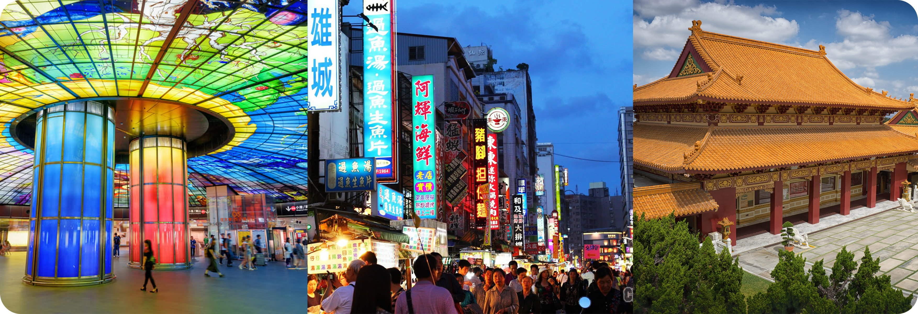
NGÀY 2 | CAO HÙNG v ĐÀI TRUNG (Ăn sáng, trưa,tối)
- Sáng : Đoàn ăn sáng tại khách sạn, trả phòng, di chuyển đến “Phật Quang Sơn Tự’’ được xem là “Thủ đô Phật Giáo Đài Nam”, là thánh địa Phật Giáo cực kỳ nổi tiếng với lối kiến trúc vô cùng hùng vĩ. Tại đây Quý khách sẽ được chiêm ngưỡng bức tượng Phật Amitabha bằng vàng cao 120 m cùng với 480 bức tượng Phật đứng xung quanh.
- Ghé thăm “Đài Xuân Thu” được xây dựng từ năm 1951 - là một di tích Đạo giáo thờ Quan Công, Vị thần Chiến tranh. Tiếp đến “Tháp Long Hổ” là một ngôi đền gồm hai ngôi chùa đầy màu sắc và mang đậm nét hiện đại nổi bật trên Đầm Liên Trì. Các bức bích họa trang trí bên trong mô hình những động vật này sẽ giúp du khách tìm hiểu thêm về phong tục và lịch sử Trung Hoa.
Trưa : Ăn trưa tại nhà hàng địa phương.
- Tham gia lớp học làm bánh tại “Lâu đài Dứa Vàng Vigor Kobo’’ - Nhà máy Vigor Kobo là thương hiệu nổi tiếng chuyên sản xuất các loại bánh nhân dứa ở Đài Loan.
- “Vòng Quay Mặt Trời” – Đài Trung (bao gồm vé cabin thường) , là vòng đu quay ven biển ở Đài Loan. Qúy khách trải nghiệm ngắm cảnh cảng Đài Trung, cảnh biển, cảnh núi non và hoàng hôn.
- Tối : Đoàn dùng “Buffet lẩu qian ye”
- Đoàn về khách sạn nhận phòng ngủ đêm tại Đài Trung , tự do khám phá Đài Trung về đêm.

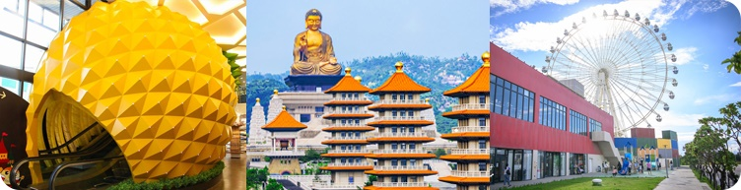
NGÀY 3 | ĐÀI TRUNG v ĐÀI BẮC (Ăn sáng, trưa,tối)
Sáng : đoàn ăn sáng tại khách sạn, trả phòng di chuyển đến “Nhật Nguyệt Đàm’’ - Thuộc địa phận xã Yuchi huyện Nantou của miền Trung Đài Loan, Nhật Nguyệt Đàm là hồ nước tự nhiên lớn nhất vùng lãnh thổ này, Nơi đây cảnh sông nước hữu tình, Bốn bề hồ được bao bọc bởi núi non điệp trùng, đem lại cảnh đẹp hùng vĩ và mơ màng cho Nhật Nguyệt, từng là điểm nghỉ dưỡng ưng ý nhất của ông Tưởng Giới Thạch.
- Đoàn dừng chân và nghe giới thiệu về đặc sản Nấm Linh Chi và Trà Ô Long của vùng rừng núi Nam Đầu.
Trưa : ăn trưa tại nhà hàng địa phương.
- Quý khách viếng thăm “Văn Võ Miếu” - Wen Wu Temple - nằm ở phía Bắc hồ Nhật Nguyệt có tượng sư tử đỏ to lớn uy nghi trấn cửa, bên trong Văn Miếu thờ Khổng Tử và hai đồ đệ của ông, là Mạnh Tử và Zihsih, còn Võ Miếu thờ Quan Công và Nhạc Phi - một danh tướng yêu nước thời Tống.
Tối : Đoàn dùng tối tại nhà hàng địa phương
- Đoàn về khách sạn nhận phòng ngủ đêm tại Đài Bắc.
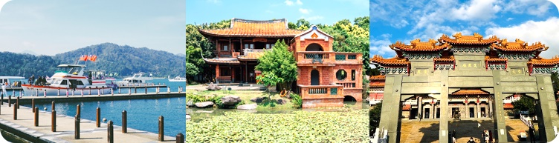
NGÀY 4 | ĐÀI BẮC City (Ăn sáng, trưa,tối)
Sáng : đoàn ăn sáng tại nhà hàng địa phương, di chuyển đến “Làng cổ Thập Phần’’ - Shifen nơi mọi người thường đến để thả thiên đăng gửi gắm nguyện ước, quý khách nên nhấm nháp chút vị trà vùng cao, thưởng thức những chiếc bánh dân dã và tận hưởng vẻ đẹp của thiên nhiên, nhịp sống chậm rãi nơi đây.
- “Nhà cổ Lâm An Thái” là một tòa kiến trúc mang phong cách Mân Nam truyền thống, được xây dựng theo tập tục phong thủy địa lý dân gian; hồ Nguyệt My phía trước nhà cổ có chức năng phòng thủ, chống lửa, cấp nước, hạ nhiệt v.v...
Trưa : ăn trưa tại nhà hàng địa phương.
- Tiếp đó xe đưa Đoàn đến “Tham quan Tòa Tháp Tapei 101’’ niềm kiêu hãnh của Châu Á, được xây dựng vào năm 1999 và hoàn thành vào năm 2004. Taipei 101 được vinh dự nhận giải thưởng Tòa nhà chọc trời Emporis vào năm 2004. Không những vậy công trình còn được tuần báo Newsweek (Hoa Kỳ) bầu chọn là một trong bảy kỳ quan mới, chương trình truyền hình Discovery còn đánh giá Taipei 101 nằm trong bảy kỳ quan kiến tạo của thế giới được xem là cao nhất thế giới cho đến khi toà Tháp Dubai Burj Khalifa, cao 828m vượt qua nó hồi tháng 1/2010 (không bao gồm chi phí lên Tháp).
- Qúy khách đi tham quan và mua sắm tại “Cửa Hàng trang sức và vòng từ tính”
- Đoàn tham quan và mua sắm tại chợ đêm “Tây Môn Đinh”, tự do thưởng thức các món đặc sản tại địa phương.
Tối : Đoàn dùng bữa tối tại nhà hàng địa phương,
- Đoàn về khách sạn nghỉ ngơi tại Đài Bắc.
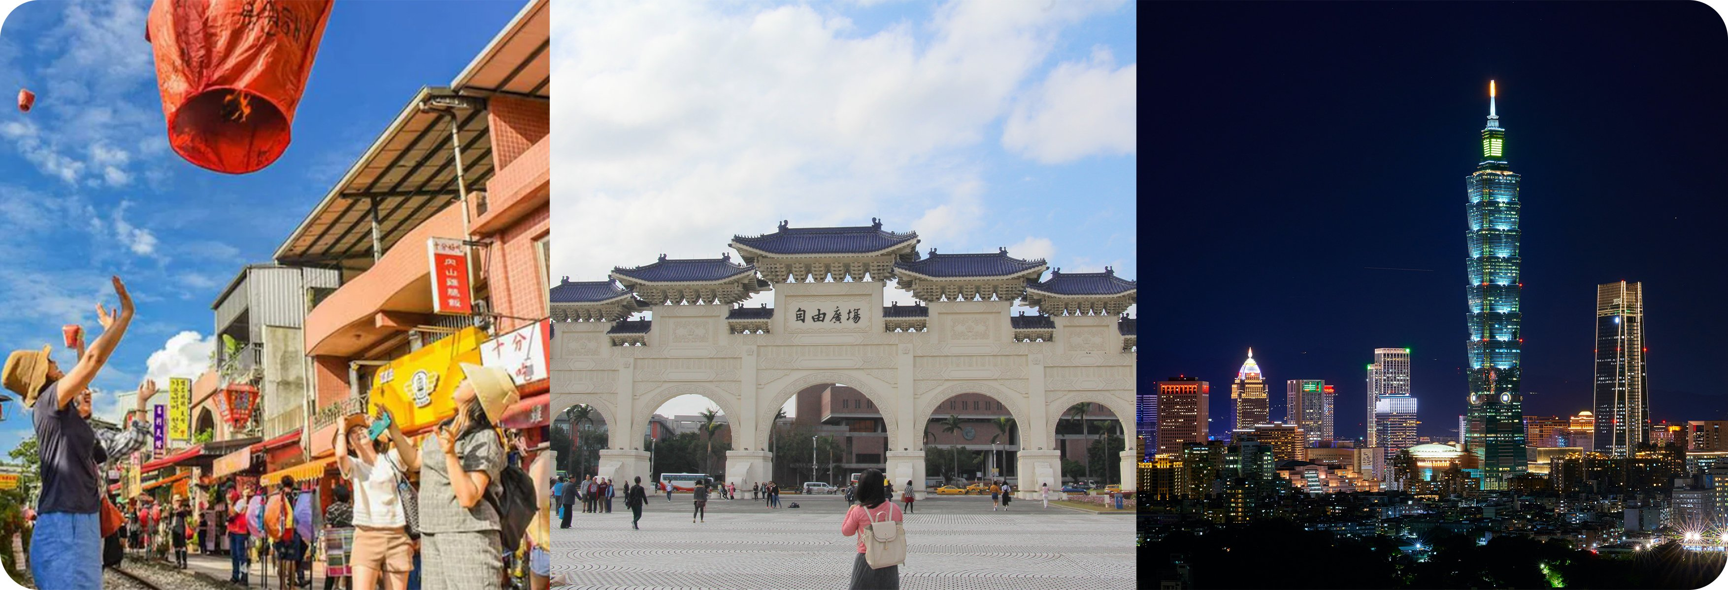

NGÀY 5: | ĐÀI BẮC v TP HỒ CHÍ MINH (Ăn sáng,trưa trên máy bay)

- Sáng : đoàn ăn sáng tại khách sạn, trả phòng di chuyển đến đến “Nhà Tưởng niệm Tưởng Giới Thạch’’ - Nhà Tưởng Niệm Chung Tránh được xây dựng để tưởng nhớ ông Tưởng Giới Thạch, vị tổng thống đầu tiên của Trung Hoa Dân Quốc. Tòa nhà được xây dựng với mái ngói cong như cung điện Tử Cấm Thành ở Bắc Kinh, tường trắng gạch xanh cao 70m, bất kể du khách nhìn từ góc độ nào đều cảm nhận được sự hùng vĩ của ngôi nhà này.
- Sau khi dùng bữa trưa đoàn khởi hành tham quan và tìm hiểu tại “Trung tâm trưng bày thần thú
Tì Hưu’’. Tỳ Hưu là linh vật có hình dáng gần giống Kỳ Lân nhưng khác là có đôi cánh và thường được thờ phụng với ngụ ý nghĩa mang tới sự tài lộc bình an cho người sở hữu chúng.
- Sau đó ra sân bay ĐÀI BẮC đáp chuyến bay về TP.HCM,đoàn ăn trưa trên máy bay . Kết thúc chuyến tham quan tốt đẹp. Trưởng đoàn chào tạm biệt Quý khách và hẹn gặp lại.

- Note : Thứ tự chương trình và các bữa ăn đặc biệt có thể thay đổi thứ tự do sắp xếp của Hướng Dẫn Viên để phù hợp với tình hình thực tế, nhưng vẫn đảm bảo đầy đủ các điểm tham quan và bữa ăn đặc biệt đã ghi trong chương trình.
KHỞI HÀNH | CHUYẾN BAY  Đi: Mandarin Airlines  Về: China Airlines | GIÁ TOUR TRỌN GÓI VND
KHỞI HÀNH | CHUYẾN BAY  Đi: Mandarin Airlines  Về: China Airlines | NGƯỜI LỚN | TRẺ EM  (ngủ ghép)  Từ 2 - dưới 11 tuổi
30/03/2025 | AE1858 SGN-RMQ 11:20 - 15:50  CI783 TPE-SGN 14:10 - 16:45 | 13.990.000 | 11.617.500
06/04/2025 | AE1858 SGN-RMQ 11:20 - 15:50  CI783 TPE-SGN 14:10 - 16:45 | 13.990.000 | 11.617.500
13/04/2025 | AE1858 SGN-RMQ 11:20 - 15:50  CI783 TPE-SGN 14:10 - 16:45 | 13.990.000 | 11.617.500
20/04/2025 | AE1858 SGN-RMQ 11:20 - 15:50  CI783 TPE-SGN 14:10 - 16:45 | 13.990.000 | 11.617.500
27/04/2025  Lễ 30/4-1/5 | AE1858 SGN-RMQ 11:20 - 15:50  CI783 TPE-SGN 14:10 - 16:45 | 15.990.000 | 14.617.500
04/05/2025 | AE1858 SGN-RMQ 11:20 - 15:50  CI783 TPE-SGN 14:10 - 16:45 | 13.990.000 | 11.617.500
11/05/2025 | AE1858 SGN-RMQ 11:20 - 15:50  CI783 TPE-SGN 14:10 - 16:45 | 13.990.000 | 11.617.500
18/05/2025 | AE1858 SGN-RMQ 11:20 - 15:50  CI783 TPE-SGN 14:10 - 16:45 | 13.990.000 | 11.617.500
25/05/2025 | AE1858 SGN-RMQ 11:20 - 15:50  CI783 TPE-SGN 14:10 - 16:45 | 13.990.000 | 11.617.500
01/06/2025 | AE1858 SGN-RMQ 11:20 - 15:50  CI783 TPE-SGN 14:10 - 16:45 | 14.390.000 | 11.917.500
05/06/2025 | AE1858 SGN-RMQ 11:20 - 15:50  CI783 TPE-SGN 14:10 - 16:45 | 14.390.000 | 11.917.500
08/06/2025 | AE1858 SGN-RMQ 11:20 - 15:50  CI783 TPE-SGN 14:10 - 16:45 | 14.390.000 | 11.917.500
11/06/2025 | AE1858 SGN-RMQ 11:20 - 15:50  CI783 TPE-SGN 14:10 - 16:45 | 14.390.000 | 11.917.500
12/06/2025 | AE1858 SGN-RMQ 11:20 - 15:50  CI783 TPE-SGN 14:10 - 16:45 | 14.390.000 | 11.917.500
15/06/2025 | AE1858 SGN-RMQ 11:20 - 15:50  CI783 TPE-SGN 14:10 - 16:45 | 14.390.000 | 11.917.500
19/06/2025 | AE1858 SGN-RMQ 11:20 - 15:50  CI783 TPE-SGN 14:10 - 16:45 | 14.390.000 | 11.917.500
22/06/2025 | AE1858 SGN-RMQ 11:20 - 15:50  CI783 TPE-SGN 14:10 - 16:45 | 14.390.000 | 11.917.500
25/06/2025 | AE1858 SGN-RMQ 11:20 - 15:50  CI783 TPE-SGN 14:10 - 16:45 | 14.390.000 | 11.917.500
26/06/2025 | AE1858 SGN-RMQ 11:20 - 15:50  CI783 TPE-SGN 14:10 - 16:45 | 14.390.000 | 11.917.500
29/06/2025 | AE1858 SGN-RMQ 11:20 - 15:50  CI783 TPE-SGN 14:10 - 16:45 | 14.390.000 | 11.917.500
03/07/2025 | AE1858 SGN-RMQ 11:20 - 15:50  CI783 TPE-SGN 14:10 - 16:45 | 14.390.000 | 11.917.500
09/07/2025 | AE1858 SGN-RMQ 11:20 - 15:50  CI783 TPE-SGN 14:10 - 16:45 | 14.390.000 | 11.917.500
10/07/2025 | AE1858 SGN-RMQ 11:20 - 15:50  CI783 TPE-SGN 14:10 - 16:45 | 14.390.000 | 11.917.500
17/07/2025 | AE1858 SGN-RMQ 11:20 - 15:50  CI783 TPE-SGN 14:10 - 16:45 | 14.390.000 | 11.917.500
23/07/2025 | AE1858 SGN-RMQ 11:20 - 15:50  CI783 TPE-SGN 14:10 - 16:45 | 14.390.000 | 11.917.500
24/07/2025 | AE1858 SGN-RMQ 11:20 - 15:50  CI783 TPE-SGN 14:10 - 16:45 | 14.390.000 | 11.917.500
30/07/2025 | AE1858 SGN-RMQ 11:20 - 15:50  CI783 TPE-SGN 14:10 - 16:45 | 14.390.000 | 11.917.500
31/07/2025 | AE1858 SGN-RMQ 11:20 - 15:50  CI783 TPE-SGN 14:10 - 16:45 | 14.390.000 | 11.917.500
07/09/2025 | AE1858 SGN-RMQ 11:20 - 15:50  CI783 TPE-SGN 14:10 - 16:45 | 13.990.000 | 11.617.500
14/09/2025 | AE1858 SGN-RMQ 11:20 - 15:50  CI783 TPE-SGN 14:10 - 16:45 | 13.990.000 | 11.617.500
21/09/2025 | AE1858 SGN-RMQ 11:20 - 15:50  CI783 TPE-SGN 14:10 - 16:45 | 13.990.000 | 11.617.500
28/09/2025 | AE1858 SGN-RMQ 11:20 - 15:50  CI783 TPE-SGN 14:10 - 16:45 | 13.990.000 | 11.617.500
05/10/2025  ( Tết Trung Thu) | AE1858 SGN-RMQ 11:20 - 15:50  CI783 TPE-SGN 14:10 - 16:45 | 14.390.000 | 11.917.500
12/10/2025 | AE1858 SGN-RMQ 11:20 - 15:50  CI783 TPE-SGN 14:10 - 16:45 | 13.990.000 | 11.617.500
19/10/2025 | AE1858 SGN-RMQ 11:20 - 15:50  CI783 TPE-SGN 14:10 - 16:45 | 13.990.000 | 11.617.500
Làm visa trước 14 ngày khởi hành cho khách cần làm visa Quan Hồng

- GIÁ TOUR BAO GỒM :
- Vé máy bay khứ hồi theo đoàn SGN-ĐÀI TRUNG, ĐÀI BẮC-SGN (Bao gồm (01 kiện) hành lý ký gửi 23 kg + 07 kg xách tay).
- Thuế phi trường 2 nước, thuế an ninh, phụ phí xăng dầu.
- Visa nhập cảnh Đài Loan theo đoàn (Đi và về theo đoàn).
- Xe ô tô chất lượng cao có máy lạnh đưa đón tham quan theo chương trình.
- Khách sạn tiêu chuẩn 3*-4* (2 khách/ phòng, trường hợp đi lẻ nam nữ sẽ ngủ 3 khách/phòng).
- Các bữa ăn theo chương trình.
- Phí tham quan theo chương trình.
- Hướng dẫn viên và trưởng đoàn phục vụ đoàn.
- Bảo hiểm du lịch với mức bồi thường tối đa 220.000.000 VNĐ/trường hợp.
- Quà tặng: NÓN DU LỊCH + BAO DA HỘ CHIẾU.
- GIÁ TOUR KHÔNG BAO GỒM :
- Phụ thu phòng đơn: 3.500.000 VNĐ/khách/tour thường – 5.500.000 VNĐ/khách/tour tết (dành cho khách yêu cầu ở phòng đơn).
- Vé lên tầng 89 của tháp 101.
- Nước uống (bia rượu trong bữa ăn), điện thoại, giặt ủi, hành lý quá cước theo quy định của hàng không, thuốc men, bệnh viện… và chi phí cá nhân của khách ngoài chương trình.
- Phí bồi dưỡng cho Hướng dẫn viên địa phương và tài xế: 780.000VNĐ/khách/tour
- Khách quốc tịch nước ngoài có visa vào Việt Nam 1 tháng 1 lần, phí làm visa tái nhập:875.000VNĐ/khách.

- GIÁ TOUR TRẺ EM:
- Trẻ nhỏ dưới 2 tuổi: 25% giá tour người lớn (sử dụng giường chung với người lớn).
- Trẻ em từ 2 tuổi đến dưới 11 tuổi: 75% + thuế 4.500.000 VNĐ (Không có chế độ giường riêng).
- Trẻ em từ 2 tuổi đến dưới 11 tuổi: 100% giá tour người lớn (Có chế độ giường riêng).
- Trẻ em đủ 11 tuổi trở lên: 100% giá tour người lớn.

- ĐIỀU KIỆN HOÀN/HỦY TOUR :
- Ngay sau khi đăng kí tour, cọc 50% tổng giá tour, phần còn lại vui lòng thanh toán trước 14 ngày khởi hành.
- Hủy tour sau khi đăng ký phí phạt 50% tiền cọc (+ phí visa nếu có).
- Hủy tour trước 14 ngày phí phạt = 50% tổng giá tour chương trình (+phí visa nếu có) (Tính theo ngày làm việc).
- Hủy tour trước 07 ngày phí phạt = 75% tổng giá tour chương trình (+phí visa nếu có) (Tính theo ngày làm việc).
- Sau thời gian trên phí phạt = 100% tổng giá trị chương trình (+phí visa nếu có) (Tính theo ngày làm việc).
- Việc huỷ bỏ chuyến đi phải được thông báo trực tiếp với Công ty hoặc qua fax, email, tin nhắn điện thoại và phải được Công ty xác nhận. Việc huỷ bỏ bằng điện thoại không được chấp nhận.
- Thời gian hủy tour được tính cho ngày làm việc, không tính thứ bảy, chủ nhật và các ngày Lễ Tết.
- Đối với những khách đã có visa hủy tour, Cty sẽ giữ hộ chiếu 1 tháng (thời hạn hiệu lực của visa) hoặc đóng dấu hủy visa.

- LƯU Ý:
- Nếu khách là Việt Kiều hoặc nước ngoài có visa rời phải mang theo lúc đi tour.
- Trẻ em dưới 18 tuổi phải có bố mẹ đi cùng hoặc người được uỷ quyền phải có giấy uỷ quyền từ bố mẹ.
- Hồ sơ visa sau khi nộp vào Lãnh Sự Quán sẽ không được hoàn trả lại trong thời gian chờ cấp Visa.
- Nếu khách hàng bị cơ quan xuất nhập cảnh từ chối xuất cảnh hoặc nhập cảnh vì lí do cá nhân hay nhân thân, công ty sẽ không chịu trách nhiệm và sẽ không hoàn trả tiền tour.
- Tour thuần túy du lịch, suốt chương trình Quý khách không được rời đoàn. Công ty không giải quyết cho bất kỳ lý do thăm thân, kinh doanh,… để tách đoàn.
- Do các chuyến bay phụ thuộc vào các hãng Hàng Không nên trong một số trường hợp giờ bay có thể thay đổi mà không được thông báo trước.
- Đối với từng trường hợp cụ thể, khách có thể được yêu cầu đặt cọc ký quỷ từ 10.000 USD/người trước chuyến đi (Sẽ được thông báo trước khi đăng ký tour) (sau khi quay về Việt Nam, khách sẽ nhận lại đầy đủ số tiền đặt cọc). Sau khi có kết quả visa, nếu khách không đồng ý điều kiện trên, khách sẽ bị hủy visa đồng thời chịu mức phạt theo quy định “Điều kiện hủy phạt”.
- Do Visa du lịch này là loại đặc biệt nên khi đến Sân bay Đài Loan, Trưởng đoàn sẽ thu hộ chiếu của quý khách và giữ suốt quá trình tour để trình cục du lịch Đài Loan khi cần.
- Trường hợp quý khách sử dụng visa tiên tiến trong hộ chiếu cũ, vui lòng mang theo hộ chiếu cũ lúc đi tour!

- Trường hợp Quý khách bị từ chối không cấp visa:
- Chi phí không hoàn lại là 3.600.000 VNĐ/khách, Áp dụng Quý khách book làm dạng visa dán, nộp hồ sơ trước 12 ngày cho đến ngày tour khởi hành.
- Chi phí không hoàn lại là 4.200.000 VNĐ/khách, Áp dụng Quý khách book làm dạng visa dán, nộp hồ sơ sau 10 ngày cho đến ngày tour khởi hành.

Trong những trường hợp khách quan như: khủng bố, thiên tai, bão lớn… hoặc do có sự cố, có sự thay đổi lịch trình của các phương tiện vận chuyển công cộng như: máy bay, tàu hỏa, xe… thì Công ty sẽ giữ quyền thay đổi lộ trình bất cứ lúc nào vì sự thuận tiện, an toàn cho khách hàng và sẽ không chịu trách nhiệm bồi thường những thiệt hại hoặc chi phí bị phát sinh trong quá trình chuyến đi.
